Tidig FÖRETAGSAMHET
Walter Elias Disney föddes i Chicago den 5 december 1901. Fadern Elias Disney var född i Kanada och av anglo - irländsk härkomst. Elias var byggmästare. När Walt föddes, fanns det redan 3 barn i familjen Herbert, Raymond och Roy. Roy stod Walt närmast i ålder, ett förhållande som skulle bli av stor betydelse för dem båda. Senare föddes en dotter som hette Rut.
1906 beslöt Elias Disney sig för att ännu en gång flytta sina bopålar. Han flyttade med familjen till en gård om drygt 63 tunnland utanför Marceline, Missouri. Då som nu erbjöd jordbruk ingen lätt väg till välstånd. Herbert och Raymond, som båda var tonåringar, hade fått smak för stadslivet och återvände snart till Chicago. Walt och Roy förväntades naturligtvis hjälpa sina föräldrar med jordbruket. Det var en utomordentligt hård tillvaro, som Walt dock längre fram i livet mindes med mycket varma känslor.
Det var på gården som han började teckna. Vi kan vara övertygade om att hans föräldrar inte uppmuntrade honom, men han tog sina första stapplande steg mot sin framtida karriär. Samtidigt hade familjen problem med gårdsprojektet. Elias sålde gården och familjen flyttade en gång till - denna gång till Kansas City. Där köpte Elias en tidningsdistributionsrörelse. Naturligtvis måste Walt och Roy hjälpa till och de fick stiga upp 3.30 om morgnarna för att möta Kansas City Stars tidningsbilar. Trots detta hårda arbete höll Walt hårdnackat fast vid tecknandet samtidigt som hans smak för teaterns uttrycksmedel växte. I ett sällsynt ögonblick av eftergivenhet tillät Elias Disney sonen att skriva in sig på lördagsmorgnarnas kurser på Kansas Citys konstinstitut (pappa Disney rättfärdigade detta med att kurserna kunde ha en fostrande effekt ) . Så vid 14 års ålder fick Walt en ytlig formell konstnärsutbildning.

År 1917 beslöt sig Elias för ett nytt projekt. Han återvände till Chicago, där han köpte in sig som delägare i en liten fabrik. Walt stannade i Kansas City för att avsluta sitt skolår. Han tillbringade sommaren som försäljare på Santa Fe- järnvägen, ett arbete som gjorde det möjligt för honom att se lite mer av landet samtidigt som han tillfredsställde sin förtjusning i tåg, ett intresse som kom väl till pass längre fram i livet. På hösten anslöt han sig till familjen i Chicago och skrevs in på McKinley High School. Här bidrog han med teckningar till skoltidningen och lyckades få lite mer konstutbildning av en dagstidningstecknare vid namn Leroy Gossett. Första världskriget var i full gång och den 22 juni 1917 tog Roy Disney värvning vid flottan. Walt hade liknande drömmar men han var minderårig. Han upptäckte att man bara behövde vara 17 år för att vara ambulansförare och fastän att han bara var 16, lyckades han bli antagen (hans mor tillät att han förfalskade födelse datumet) . Han skickades till en militärgarnison i Sound Beach. Connecticut, men vapenstilleståndet undertecknades strax där på. Det fanns emellertid fortfarande behov av chaufförer i Europa och han hamnade i Frankrike, där han förlades till ett marketenteri i NeufchÂteau. Där etablerade han sig som förbandets inofficielle konstnär och tjänade ihop en del extra francs genom att måla falska medaljer på läderjackor och kamouflera beslagtagna tyska hjälmar.
Disney återvände till Förenta staterna 1919. Hans far hade ett arbete som väntade på honom, men han var fast besluten att göra karriär som kommersiell konstnär. Han for tillbaka till Kansas City och fick arbete på en lokal studio där han blev god vän med en annan arbetare, Ubbe ”Ub” Iwerks, en ung man av holländsk härkomst som skulle bli Disneys viktigaste medarbetare i den tidigare delen av hans karriär. Iwerks var en begåvad tecknare och de kom snart på idén att bilda en egen firma. De skaffade en skrivbordsplats på kontoret till en tidning som hette Restaurant News och fick genast en blygsam framgång. Då såg Disney en platsannons som publicerats av ett företag som hette Kansas City Slite Company (som snart bytte namn till Kansas City Film Ad) . Detta företag gjorde vad vi idag skulle kalla reklamfilm till biografer. Detta nya medium och den erbjudna lönen - 40 dollar i veckan - tilltalade Disney. Han sökte jobbet och fick det. Iwerks tog över firman de hade startat, men inom ett par månader började han också arbeta på Kansas City Film Ad.

De tecknade filmer som framställdes hos Kansas City Ad, bestod huvudsakligen av enbildstagningar med hjälp av ledande pappgubbar en teknik som bromsade alla allvarligt menande försök att åstadkomma ett naturligt skeende. Icke desto mindre innebar arbetet att Disney, som fortfarande Bara var 18 år, och Iwerks fick den grundutbildning de behövde. Det dröjde inte länge förrän Disney köpte en egen kamera och försökte skapa sina egna tecknade filmer. Resultatet blev en kort filmrulle med aktuella skämt- vilka i sin tur påminde om tidningarnas skämtteckningar - som han lyckades sälja till Newman Theatre, en lokal bio. Ett antal korta reklamfilmer och illustrerande skämt som kallades för Newman Laugh-o-grams framställdes nu till teatern.
Samtidigt som en del kortfilmer producerades, började Disney att bygga upp en kunnig stab som vid sidan av Iwerks snart omfattade Rudolf Isling, Hugh och Walker Herman, Carmen ”Max” Maxwell och Red Lyon. Någon gång år 1923 beslöt Disney att han skulle försöka rädda sitt Laugh -o- Grams -projekt genom att göra en sådan film i vilken en mänsklig hjältinna skulle uppträda bland en rad tecknade figurer.
Effekten att blanda den verkliga Alice med de tecknade figurerna uppnåddes genom att man filmade en liten flicka som hette Virginia Davis mot en vit bakgrund varpå man kombinerade denna film under kopieringsprocesen med en annan serie bildrutor på vilken den tecknade delen fanns fotograferad, Tekniken fungerade fint, men Alices Wonderland (Alices underland) förtärde Disneys återstående kapital och han tvingades stänga studion. Han var inte den som lät sig nedslås av motgångar av detta slag. Han började genast planera hur han skulle kunna återuppta sin verksamhet. Sommaren 1923 tog den 21- årige Walt Disney tåget till Kalifornien. Han hade med sig ett arbetsprov av Alices Wonderland. Brodern Roy fanns redan på västkusten, där han återhämtade sig från en släng av tuberkulos på ett sanatorium för f d frontsoldater.
Vid sin ankomst till Los Angeles, flyttade Walt in hos sin farbror Robert Disney på 4406 Kingswel Avenue. Walt började se sig om efter ett arbete. På fritiden använde han farbroderns garage för att bygga en ställning åt en kamera som han köpt.

Som en följd av att sex nya Alice-filmer som gjordes i Hollywood, blev framgångsrika, måste Disneys stab utvidgas och en av de nyanställda var en flicka från Idaho vid namn Lillian Bounds. Hon arbetade ofta på kvällarna och Walt körde henne ibland hem i sin bil. Det utvecklades till en romans och i juli 1925 gifte de sig. Roy Disney hade undertiden gift sig med Edna Francis, sin fästmö från Kansas City.
1927 stod det klart att de var tvungna att hitta på något i stället för Alice-komedierna om studion skulle behålla sin sunda ekonomi. De närmade sig då den 60 perioden i serien och kunde uppenbarligen inte fortsätta mycket längre. Bortsett från allt annat, innebar bruket av vanlig film att de hämmades allvarligt i sitt skapande och Walt var ivrig att få återgå till helt tecknade filmer. De började arbeta med en ny serie, som skulle baseras på den lyckliga kaninen Oswalds äventyr.
Det fanns emellertid en hake. Disney hade skrivit på ett årslångt kontrakt med Charles Mintz, som 1924 gift sig med Margaret Winkler, som distribuerade Disneys filmer (deras kedja var knuten till Universal - Pictures) . I reklamen talades det om ” Den lycklige kaninen Oswald, skapad av Walt Disney”, men detta visade sig vara den fatala punkten i kontraktet - Mintz (som uppenbarligen trollar fram kaninnamnet ur en hatt) ägde rätten till namnet Oswald. När seriens första år led mot sitt framgångsrika slut for Walt Disney med sin fru till New York där han tänkte förhandla till sig ett nytt kontrakt som innehöll bestämmelser om en något högre inkomst. Disney hade stått i nära kontakt med distributören genom Margarets broder som avlagt flera besök i Kalifornien. Det fanns ingen anledning att misstänka att något var på tok. När Disney emellertid kom till New York blev han smärtsamt uppmärksammad på den verkliga orsaken till Winklers besök. Istället för att erbjuda ett bättre kontrakt föreslog Mintz ett kontrakt som innebar en minskad inkomst för studion. Detta var helt vansinnigt eftersom Oswald gett god vinst. Disney kunde självfallet inte acceptera en sådan uppgörelse och situationens allvar stod helt klar. Mintz hade bestämt sig för att ta över Oswald. Han ägde rätten till figurens namn och hans svåger hade övertalat flera av Disneys bästa tecknare att ta över produktionen av serien Oswald. Motivet var naturligtvis att distributörens omkostnader skulle minska. Mintz var den förste av de många som skulle underskatta Disney. Han trodde att om han kunde köpa över Disneys bästa medhjälpare så skulle han få samma produkt till en billigare kostnad.

Disney var skockad och sårad vid detta avslöjande. Han hade litat på Mintz och på sina anställda. Det är inte svårt att föreställa sig vilka tankar som måste ha korsat hans huvud när han och Lillian anträdde denna långa, tidsödande järnvägsresan tillbaka till Kalifornien.
Han var besviken men han var inte, som de följande månaderna skulle visa, avskräckt. Han stab var åderlåten, men den innehöll alltjämt hans 2 främsta medarbetare - brodern Roy och Ub Iwerks (som då var affärspartner) . Vad som var ännu viktigare var att Walt Disney trodde på sin egen förmåga. Han hade nått 26 års ålder efter att ha prövat på många av de vedermödor som tycks ha varit så typiska för Amerika under de första 25 åren av 1900-talet. Hans personliga föreställningsvärld måste ha innefattat uppfattningen att framgång inte är något lättfångat byte.
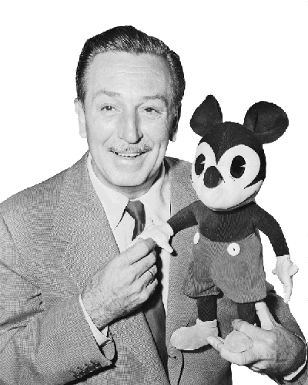

Musse Pigg och de löjliga SYMFONIERNA
Eftersom Musse Pigg är en varelse från sagans värld förefaller det lämpligt att hans födelse är höljd i legender. Vad vi rimligtvis kan vara säkra på är att Musse Pigg, som gjorde sin debut New York 1928, var resultatet av ett samarbete mellan Disney och Ub Iwerks. Det förefaller troligt att Iwerks, som utan konkurrens var den bäste filmtecknaren vid denna tidpunkt, till stor del var ansvarig av Musses fysiska karaktär. Musse hade släkttycke med Oswald, men Iwerks gjorde honom mer kompakt. Han skapades av två stora cirklar, en för kroppen och en för huvudet, vid vilka 2 mindre cirklar som föreställde öron ritats dit liksom slanglika armar och ben och stora fötter som skänkte honom stabilitet. Han var också utrustad med en lång och smal svans samt kortbyxor, som var försedda med 2 knappar fram och bak. Det runda huvudet gjordes uttrycksfullt med hjälp av en skälmsk nos, en plommonformad nästipp och knappögon. Han var formgiven för att man skulle uppnå maximal enkelhet vid tecknandet, men bortsett från detta, så tillförde Musses identitet den tecknade filmen en helt ny dimension.
Bröderna Disney hade lyckats spara ihop tillräckligt med pengar för att framställa de första Musse filmerna utan att ens ha en distributör, och de började arbeta på projektet i hemlig het till en början för att Oswald kontraktet ännu inte hade löpt ut helt. Filmindustrin hade träffats av ett bombnedslag den 23 oktober 1927. Warner Brothers släppte då ut Jazzsångaren och därmed var ljudfilmen en realitet. Lee DeForest hade utvecklat ett användbart ljudsystem minst 4 år tidigare, men Hollywoods producentledare hade undvikit denna nymodighet. Nu var de tvungna att ta ljudet på allvar.
När de första Musse filmerna började produceras rådde fortfarande kaos i hela filmbranschen. En film, Plane Crazy hade färdigställts, och en annan, Galopping Gaucho låg på ritbordet innan beslutet fattades - kanske det viktigaste beslutet som Disney någonsin fattade. Han ville ge Musse verklig slagkraft, och han förstod att framtiden låg i ljudet. Vad han hade i tankarna var en film där musik, effekter och händelser skulle synkroniseras.

Att sammanställa ljud med tecknade filmbilder var inget som kunde åstadkommas på en höft. Det insåg han. När det gällde levande filmstjärnor kunde det räcka för publiken att höra dem tala - det var i sig själv ett mirakel efter decennier av tystnad - men Disney hade inga färdigetablerade stjärnor som kunde skänka talets gåva. Han var tvingad att komma fram med en mer fantasifull lösning.
Genom att låta en metronom svara mot accenterna som på detta sätt åstadkommits i handlingen kunde ett primitivt ljudackompanjemang improviseras till den tecknade rörelsen. En legendarisk kväll presenterade Disney och hans medarbetare en kort sekvens ur Steamboat Wille - titeln på den nya tecknade filmen - för en publik som bestod av hustrur och fästmör. Roy Disney visade filmen utifrån ett fönster, medan hans bror tillsammans med Iwerks, Jackson, Clark och några få till, improviserade sina ljudackompanjemang inne i ett annat rum - de arbetade alla i takt med en metronom. Jackson spelade dragspel medan de andra åstadkom ljudeffekter med kobjällror, visselpipor, bleckfat och liknande. Detta ackompanjemang överfördes till publiken via ett grovt högtalarsystem som Iwerks hade monterat upp. Hustrur och fästmör var måttligt imponerade, men aktörerna var övertygade att de funnit svaret.
Den Musse som dök upp på biografer mot slutet av 20-talet var inte riktigt den väluppfostrade figur som de flesta av oss känner idag. Han var minst sagt oduglig och visade också en tendens till grymhet, men redan från början fanns hos honom embryot till den verkliga personlighet som vi redan talat om, och detta hindrade honom att framstå som ett grymt tecknat djur. Ibland- som när han stod öga mot öga med Svarte - Petter eller när han tvingades att försvara Mimmis heder - kunde han uppträda hjältemodigt.
Hans hjältemod var naturligtvis den lille mannens. Det påminde om det oregelbundet återkommande ädelmodet hos Charlie Chaplins luffare. Chaplin försåg otvivelaktigt Disney med många idéer. En rad människor, varav de flesta från studion, snuddade vid den odödliga berömmelsen genom att avlägga röstprov för Musses röst, men Disney var inte nöjd med någon. Han visste precis vilken pipig falsettröst Musse skulle ha, och snart stod det klart att han själv var den ende som kunde åstadkomma Musses röst (han fyllde funktionen i 20 års tid).

Mimmi var med Musse redan från första början. I Steamboat Willie upptäcks Mimmi på stranden när hon håller på att missa båten efter det att Svarte - Petter har jagat bort Musse från bryggan ombord på flodbåten där han är anställd. Båten är redan på väg nedför floden när Musse lyckas haka fast Mimmis underbyxor med en båtshake och hala henne ombord. Senare hoppar de båda omkring bland lasten av kreatur uppe på däcket, samtidigt som de använder de olika djuren som musikinstrument på vilka de improviserar melodin Turkey in the Straw.
Denna sekvens är utan tvekan den mest intressanta i filmen, eftersom den innehåller fröet till mycket av det som senare skulle komma. Den präglas också av en humortyp som Disney senare skulle överge av etikettskäl. Så t ex drar Musse ut svansen på en katt så att den blir till ett stränginstrument; katten ger ljudligt uttryck för sitt missnöje. En hel del musik och skratt mjölkades fram ur kospenar. Mimmi vevar på en getsvans och förvandlar djuret till ett positiv, medan Musse spelar xylofon på en kos tanduppsättning.
Filmen The Weise Little hen kom ut år 1934 på biograferna. Filmen introducerade en ny rösttalang och figur som, inom loppet av ett år, skulle hota Musse som Disneys huvudattraktion. Figuren var naturligtvis Karl ”Kalle” Magnus Anka och mannen som försåg Kalle med röst var Clarence ”Ducky” Nash. Nash hade arbetat med att underhålla barn med djurimitationer för ett mejeriföretag innan Disney upptäckte honom. En av dessa imitationer utvecklades till Kalles retliga kvackande och rösten blev berömd över hela världen. Här hemma i Sverige är det Per- Erik Hallin som står för rösten.
Kalle hade en relativt blygsam roll vid sitt första framträdande på vita duken. Hen debuterade som en jämmerlig stackare, bosatt på en fallfärdig husbåt. Kalle låtsas få ont i magen varje gång den kloka lilla hönan ber honom om hjälp. Kalles näbb var en aning längre en var den är idag, men han hade samma röst, samma sjömanskostym och samma snarstuckna temperament. Han tog steget till att göra roller i Musse- filmerna. I Kalle Anka som skådespelare irriterade han alla på vita duken, men blev älskad av alla inne i salongen. Många tecknare tyckte att det var svårt att arbeta med ankan, men särskilt 2- Dick Lundy och Fred Spencer- hade god hand med honom och det är till stor del deras förtjänst att han utvecklades till en stjärna.

Musse hade under tiden praktiskt taget blivit en nationell symbol, och som sådan förväntade man sig att han alltid skulle uppträda städat. Om han någon gång gick för långt, vällde det in brev från medborgare som ansåg att ansvaret för amerikanska nationens moraliska ansvar vilade i deras händer. Längre fram skulle han tvingas in i rollen som hederlig knyffel, men den gradvisa förändringen hade ännu inte urholkat hans personlighet, och Musse- filmerna från mitten av trettiotalet var konsekvent fyndigt gjorda samtidigt som de blev allt mer sofistikerade.
Disney dog 1966 och han lämnade efter sig flera roliga filmer, tidningar och nöjesfält som t ex Disneyland som öppnades 1955 och är 131 tunnland stort. Ett annat är Walt Disney World.

Askungen Snövit
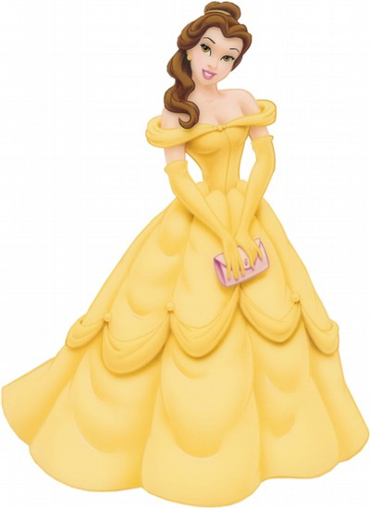
Skönheten & odjuret (Bell) Mulan
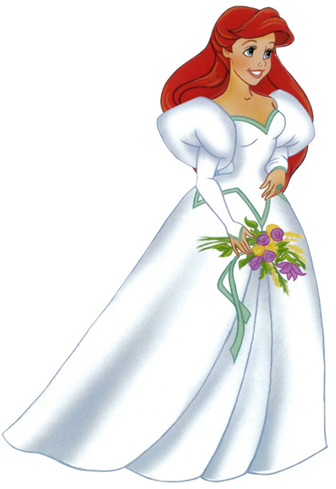 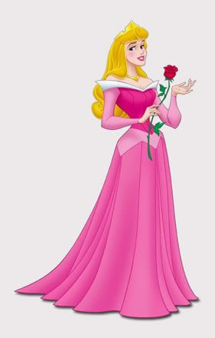
Den lilla sjöjungfrun Törnrosa

Källförteckning
http://hem.passagen.se/roggan44/walter_elias_disney.htm?k
http://cdon.se/disney/om_walt_disney
http://www.klang.se/walt/disney.htm
http://seriewikin.serieframjandet.se/index.php/Walt_E._Disney
http://www.disney.se/kalleanka/ankeborg/artiklar/waltdisney.html
http://sv.wikipedia.org/wiki/Walt_Disney

